Приложение
к основной образовательной программе
начального общего образования
ГБОУ СОШ № 7 города Похвистнево

СОГЛАСОВАНО  Управляющим советом  Протокол № 1 от 28.08.2025 г.  Председатель Управляющего  совета  ______________Борисов С.Ю. |  | УТВЕРЖДЕНО  Приказом от «29» августа 2025 г. №234-од  Директор ГБОУ СОШ № 7  города Похвистнево  ___________________Назаров С.Н
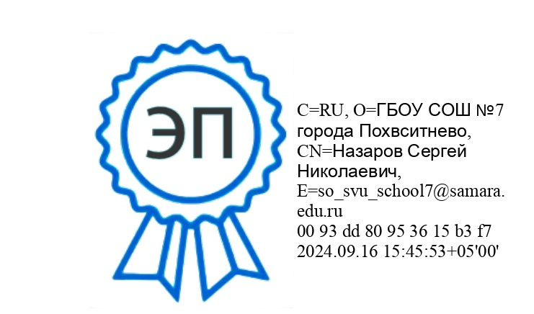

УЧЕБНЫЙ ПЛАН
начального общего образования
на 2025 – 2026 учебный год

Обсужден педагогическим советом
Протокол № 1 от 28.08.2025 г.
Секретарь педагогического совета
__________________Ю.В. Яковлева
.

2025
ПОЯСНИТЕЛЬНАЯ ЗАПИСКА
Учебный план начального общего образования государственного бюджетного общеобразовательного учреждения Самарской области средней общеобразовательной школы № 7 города Похвистнево городского округа Похвистнево Самарской области (далее - учебный план) для 1-4 классов, реализующих основную образовательную программу начального общего образования, соответствующую ФГОС НОО (приказ Министерства просвещения Российской Федерации от 31.05.2021 № 286 «Об утверждении федерального государственного образовательного стандарта начального общего образования»), фиксирует общий объём нагрузки, максимальный объём аудиторной нагрузки обучающихся, состав и структуру предметных областей, распределяет учебное время, отводимое на их освоение по классам и учебным предметам.
Учебный план является частью образовательной программы государственного бюджетного общеобразовательного учреждения Самарской области средней общеобразовательной школы № 7 города Похвистнево городского округа Похвистнево Самарской области, разработанной в соответствии с ФГОС начального общего образования, с учетом Федеральной образовательной программой начального общего образования, и обеспечивает выполнение санитарно-эпидемиологических требований СП 2.4.3648-20 и гигиенических нормативов и требований СанПиН 1.2.3685-21.
Учебный год в государственном бюджетном общеобразовательном учреждении Самарской области средней общеобразовательной школе № 7 города Похвистнево городского округа Похвистнево Самарской области начинается 01.09.2025 и заканчивается 26.05.2026.
Продолжительность учебного года в 1 классе - 33 учебные недели во 2-4 классах – 34 учебных недели.
Максимальный объем аудиторной нагрузки обучающихся в неделю составляет в 1 классе - 21 час, во 2 – 4 классах – 23 часа .
Образовательная недельная нагрузка распределяется равномерно в течение учебной недели, при этом объем максимально допустимой нагрузки в течение дня составляет:
- для обучающихся 1-х классов - не превышает 4 уроков и один раз в неделю -5 уроков.
- для обучающихся 2-4 классов - не более 5 уроков.
Распределение учебной нагрузки в течение недели строится таким образом, чтобы наибольший ее объем приходился на вторник и (или) среду. На эти дни в расписание уроков включаются предметы, соответствующие наивысшему баллу по шкале трудности либо со средним баллом и наименьшим баллом по шкале трудности, но в большем количестве, чем в остальные дни недели.
Изложение нового материала, контрольные работы проводятся на 2 - 4-х уроках в середине учебной недели. Продолжительность урока (академический час) составляет 40 минут, за исключением 1 класса.
Обучение в 1-м классе осуществляется с соблюдением следующих дополнительных требований:
- учебные занятия проводятся по 5-дневной учебной неделе и только в первую смену;
- использование «ступенчатого» режима обучения в первом полугодии (в сентябре, октябре - по 3 урока в день по 35 минут каждый, в ноябре-декабре - по 4 урока по 35 минут каждый; январь - май - по 4 урока по 40 минут каждый).
- Продолжительность выполнения домашних заданий составляет во 2-3 классах - 1,5 ч., в 4 классах - 2 ч.
С целью профилактики переутомления в календарном учебном графике предусматривается чередование периодов учебного времени и каникул. Продолжительность каникул в течение учебного года составляет не менее 30 календарных дней, летом — не менее 8 недель. Для первоклассников предусмотрены дополнительные недельные каникулы в середине третьей четверти.
Учебные занятия для учащихся 2-4 классов проводятся по 5-и дневной учебной неделе.
Учебный план состоит из двух частей — обязательной части и части, формируемой участниками образовательных отношений. Обязательная часть учебного плана определяет состав учебных предметов обязательных предметных областей.
Часть учебного плана, формируемая участниками образовательных отношений, обеспечивает реализацию индивидуальных потребностей обучающихся. Время, отводимое на данную часть учебного плана внутри максимально допустимой недельной нагрузки обучающихся использовано:
- на увеличение учебных часов, отводимых на изучение учебного предмета «Физическая культура» в объеме 1 часа в 2 - 3 классах.
Наименование учебного курса | Обоснование | 2 класс | 3 класс
Физическая культура | увеличение двигательной активности, исполнение рекомендаций по использованию часов за счет части, формируемой участниками образовательных  отношений, включая использование учебных модулей по видам спорта (приказ Минпросвещения РФ от 09.10.2024 № 704, стр.1045) | 1 | 1

Реализация программы по физической культуре в 4 классе: 2 часа в неделю в рамках учебного плана, 1 час в неделю за счет часов внеурочной деятельности «Подвижные игры народов России».
При изучении предметной области «Основы религиозных культур и светской этики» выбор одного из учебных модулей осуществляются по заявлению родителей (законных представителей) несовершеннолетних обучающихся.
В 2025-2026 учебном году в рамках курса ОРКСЭ в учебный план включены для изучения модули «Основы светской этики», «Основы православной культуры». Выбор модуля, изучаемого в рамках курса ОРКСЭ, осуществлялся родителями (законными представителями) учащихся. Выбор зафиксирован протоколами родительских собраний и письменными заявлениями родителей.
В государственном бюджетном общеобразовательном учреждении Самарской области средней общеобразовательной школе № 7 города Похвистнево городского округа Похвистнево Самарской области языком обучения является русский язык.
При изучении предметов осуществляется деление учащихся на подгруппы по иностранному языку во 2 классе.
Промежуточная аттестация – процедура, проводимая с целью оценки качества освоения обучающимися части содержания (четвертное оценивание) или всего объема учебной дисциплины за учебный год (годовое оценивание).
Промежуточная аттестация за четверть и годовая аттестация обучающихся осуществляется в соответствии с календарным учебным графиком.
Все предметы обязательной части учебного плана оцениваются по четвертям.
Промежуточная аттестация проходит на последней учебной неделе четверти. Формы и порядок проведения промежуточной аттестации определяются «Положением о формах, периодичности и порядке
текущего контроля успеваемости и промежуточной аттестации обучающихся государственного бюджетного общеобразовательного учреждения Самарской области средней общеобразовательной школы № 7 города Похвистнево городского округа Похвистнево Самарской области.
Оценивание младших школьников в течение первого года обучения осуществляются в форме словесных качественных оценок на критериальной основе, в форме письменных заключений учителя, по итогам проверки самостоятельных работ.
Освоение основных образовательных программ начального общего образования завершается итоговой аттестацией. Нормативный срок освоения ООП НОО составляет 4 года.

УЧЕБНЫЙ ПЛАН
начального общего образования

Предметная область | Учебный предмет/курс | Количество часов в неделю
Предметная область | Учебный предмет/курс | 1 | 2 | 3 | 4а | 4б
Обязательная часть
Русский язык и литературное чтение | Русский язык | 5 | 5 | 5 | 5 | 5
Русский язык и литературное чтение | Литературное чтение | 4 | 4 | 4 | 4 | 4
Иностранный язык | Иностранный язык |  | 2 | 2 | 2 | 2
Математика и информатика | Математика | 4 | 4 | 4 | 4 | 4
Обществознание и естествознание ("окружающий мир") | Окружающий мир | 2 | 2 | 2 | 2 | 2
Основы религиозных культур и светской этики | Основы религиозных культур и светской этики |  |  |  | 1 | 1
Искусство | Изобразительное искусство | 1 | 1 | 1 | 1 | 1
Искусство | Музыка | 1 | 1 | 1 | 1 | 1
Технология | Труд (технология) | 1 | 1 | 1 | 1 | 1
Физическая культура | Физическая культура | 3 | 2+1 | 2+1 | 2 | 2
Итого |  | 21 | 22 | 22 | 23 | 23
Часть, формируемая участниками образовательных отношений
Наименование учебного курса
Физическая культура |  |  | 1 | 1
Итого |  |  | 1 | 1
ИТОГО недельная нагрузка |  | 21 | 23 | 23 | 23 | 23
Количество учебных недель |  | 33 | 34 | 34 | 34 | 34
Всего часов в год |  | 693 | 782 | 782 | 782 | 782

